湖北省“全国残疾人按比例就业
情况联网认证系统-网报系统”宣传手册

一、问题解答
1.什么是全国残疾人按比例就业情况联网认证“跨省通办”系统？
答：全国残疾人按比例就业情况联网认证“跨省通办”，是指用人单位不受地域限制通过全网实现残疾人按比例就业年审申报、年审结果查询以及申报安置岗位等情况的业务系统，包括年审业务系统和统计管理系统。
2.全国残疾人按比例就业情况联网认证工作的意义？
答：全国残疾人按比例就业情况联网认证工作是各级残联转变职能、提升政务服务能力的重要途径，是大力推进政务服务减时间、减环节、减材料、减跑动，实现用人单位“马上办、网上办、就近办、一地办”的重要举措。
3.用人单位如何运用全国残疾人按比例就业情况联网认证系统进行年审资料申报？
答：进入“湖北政务服务网”找到单位注册地区的“全国残疾人按比例就业情况联网认证”事项，点击“在线办理”，使用注册过的法人账号进行登录，根据页面提示进行操作，填报完毕后保存提交，完成年审认证后，可以点击下载年审认证确认书。
4.用人单位填报上一年度安排残疾人就业情况所需资料有哪些？
答：残疾人证（残疾军人证）、残疾人就业岗位、实际支付给残疾人的工资金额、用工性质、劳动合同起止期限（合同制员工填报）、残疾人参保信息(省直单位因未参加医疗保险，可以上传单位编制册）。
5.系统中的术语和定义。
残疾人：是指持有合法《中华人民共和国残疾人证》人员和持有合法《中华人民共和国残疾军人证》（1-8级）人员。
用人单位：合法成立，有一定的组织机构和财产，运用劳动力组织生产劳动，且向劳动者支付工资等劳动报酬的单位，包括国家机关、社会团体、企业事业单位、民办非企业单位。
审核机构：根据用人单位申报，对其按比例安排残疾人就业情况进行审核并作出认定的残疾人就业服务机构或地方人民政府授权的其他政务服务机构。
审核：是指审核机构在受理用人单位申报后，对申报材料的内容是否符合相关条件和标准进行审查、核实的行为。
认定：审核机构根据对用人单位申报材料的审查结果，作出认定结论的行为。

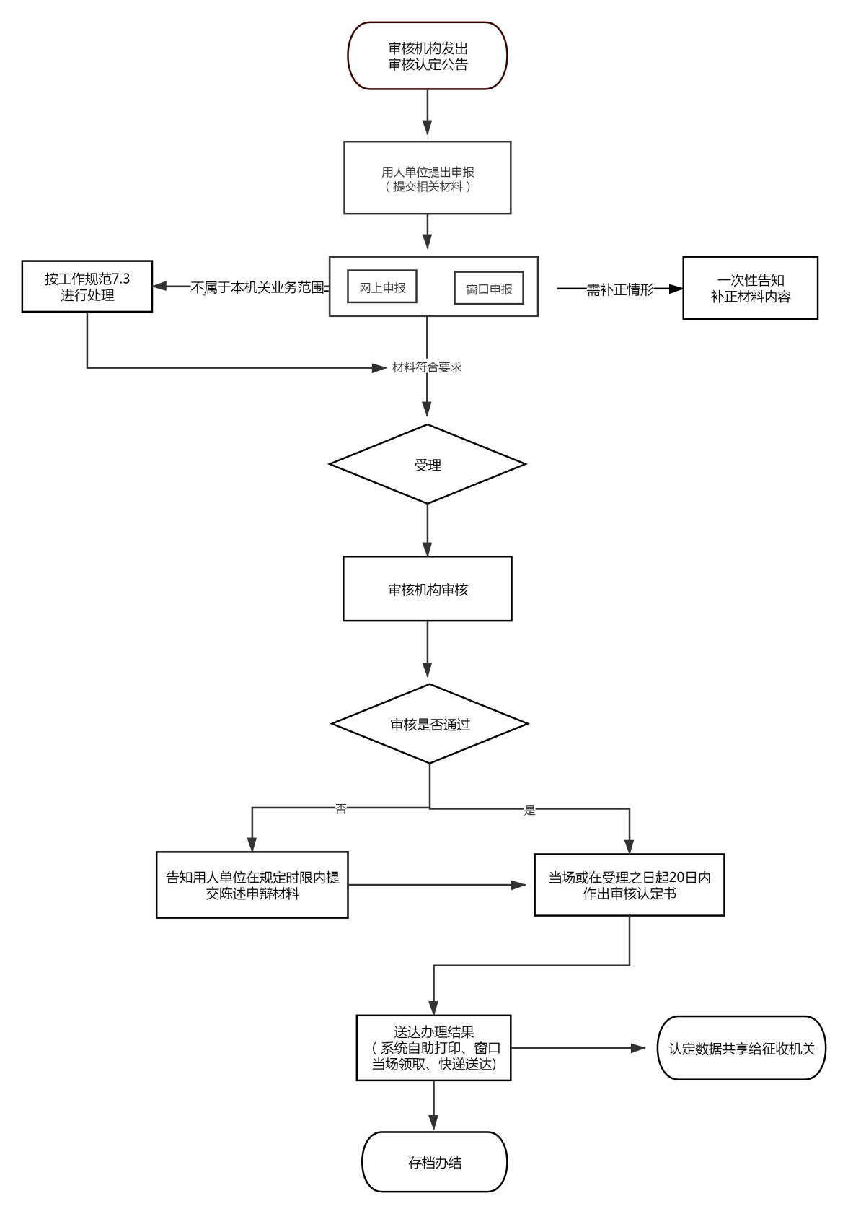
二、申报及审核流程

三、全国残疾人按比例就业情况联网认证系统——单位网报子系统操作步骤
(一）系统登录
网报子系统登录入口网址为：http://zwfw.hubei.gov.cn/，打开页面后找到单位所属辖区的“全国残疾人按比例就业情况联网认证”事项，以武昌区为例，如下图：
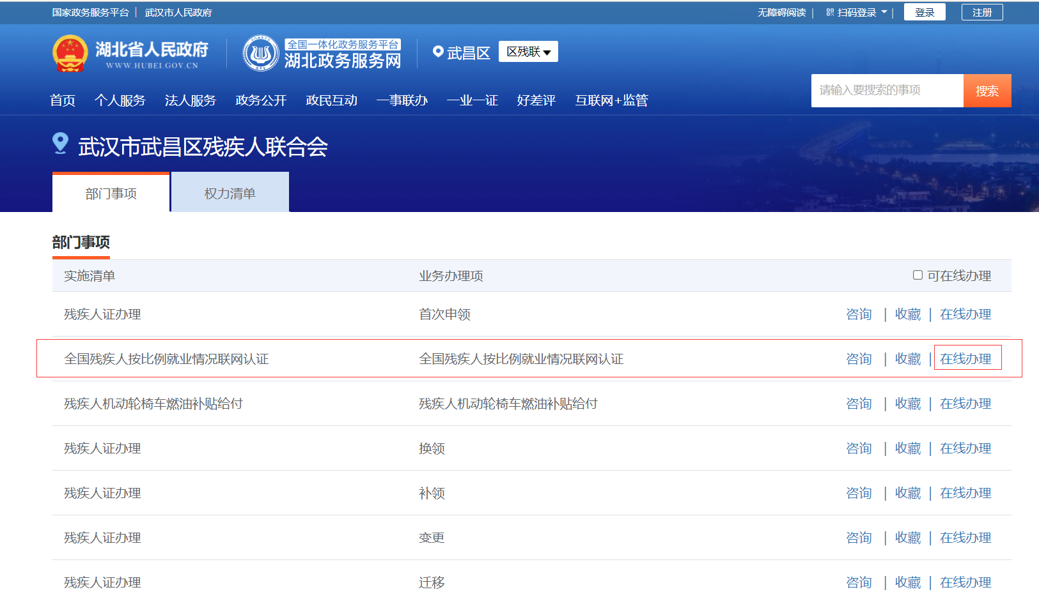
找到对应事项后，点击“在线办理”，会跳转到登录界面，使用注册过的法人账号登录，如下图
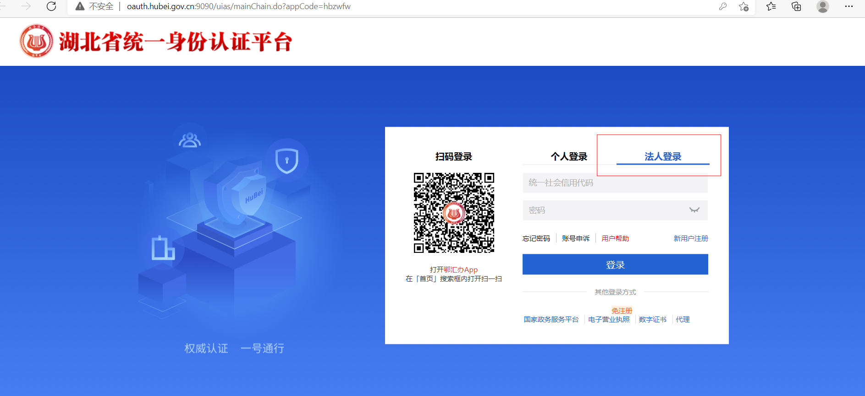
登录成功后，系统会自动跳转到“全国残疾人按比例就业情况联网认证系统”-网报子系统的界面，右上角会显示您单位的名称。
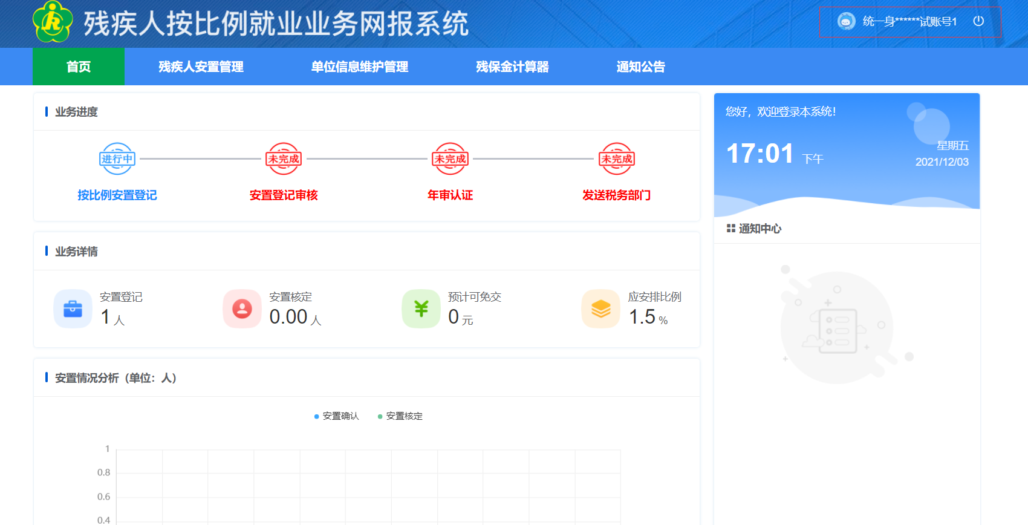

2、单位信息管理与维护操作

第一步：根据所登录的账号信息查询到该单位的基本信息情况。
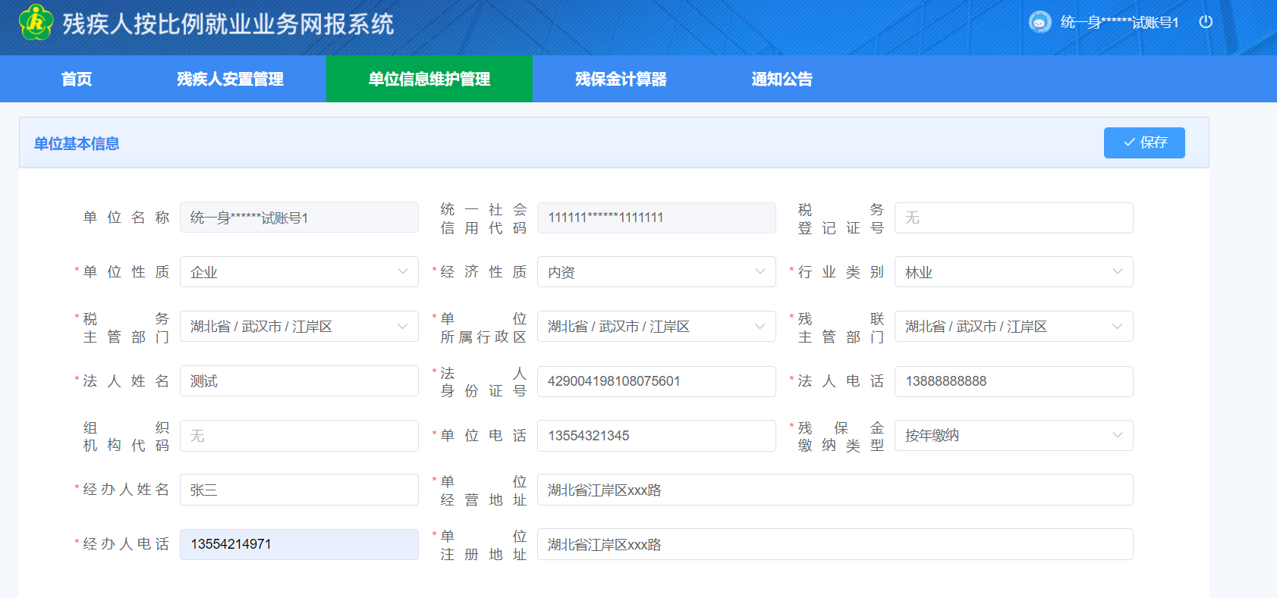

第二步：用人单位可以在该界面添加或者修改单位相关信息后点击“保存”按钮保存单位信息。
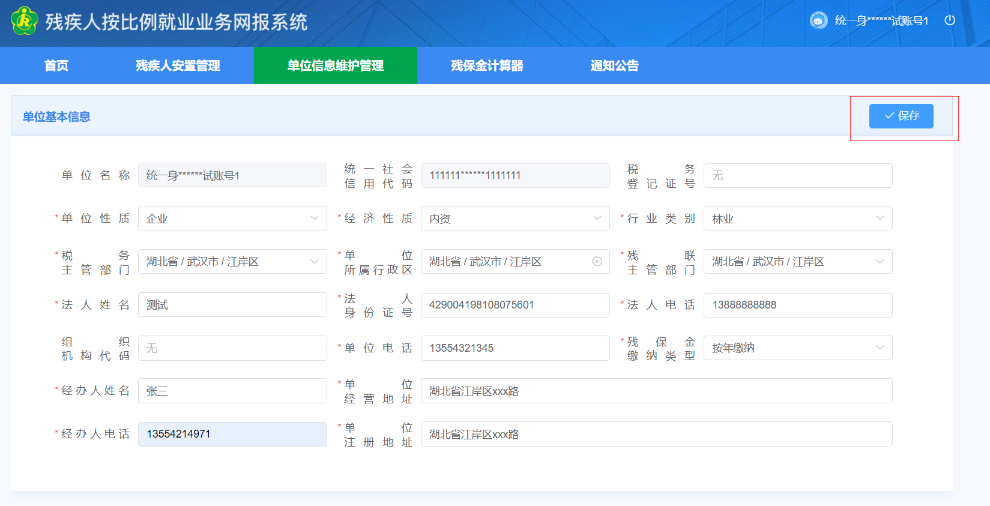

第三步：如需添加相关关联单位，点击“添加”按钮，弹出新增单位信息弹窗，可根据页面提示信息，正确填写新增单位信息，上传合同附件，点击“确定”按钮即可保存关联单位信息。
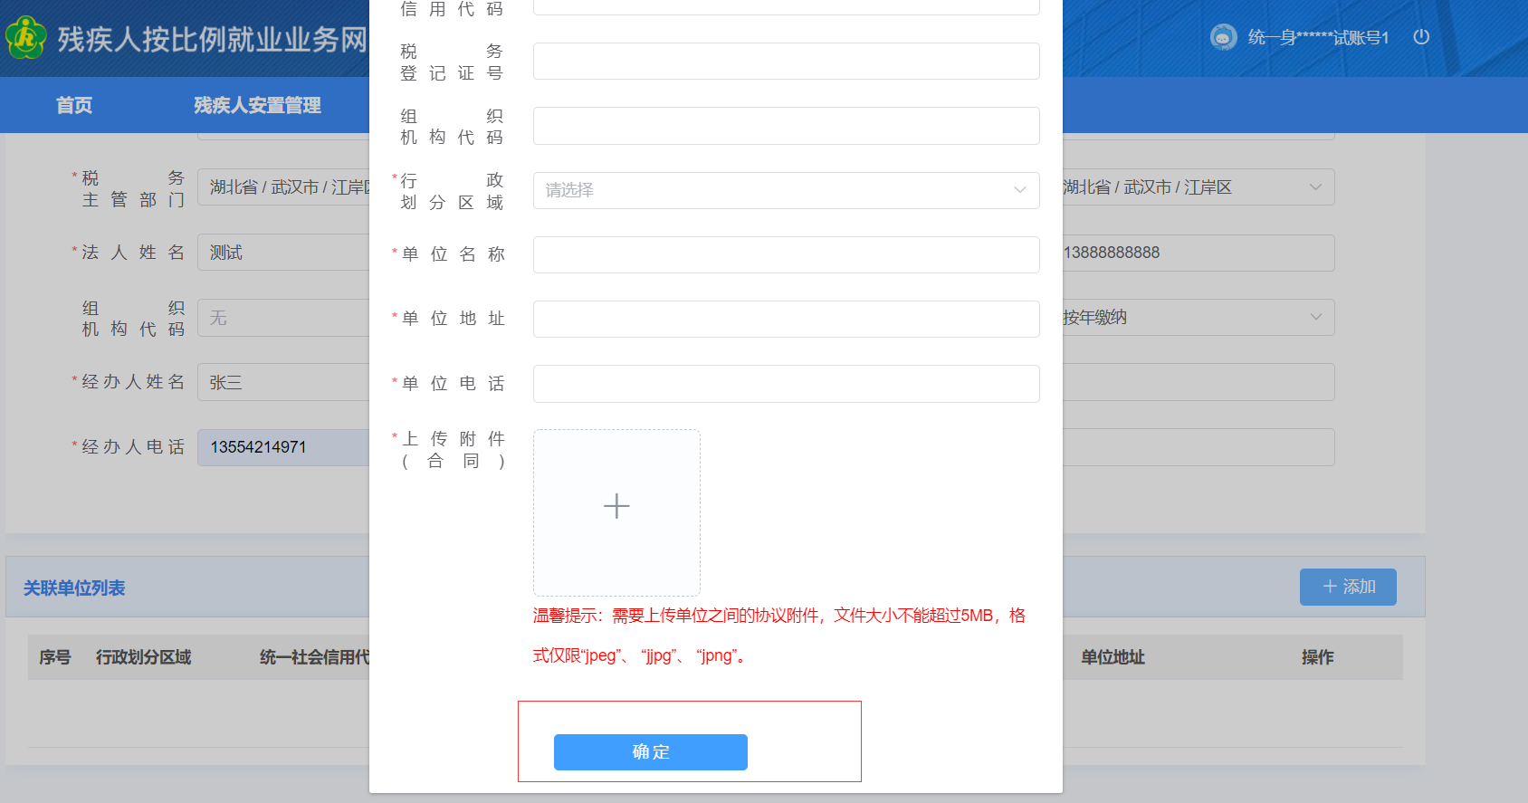

第四步：如需要删除相关关联单位，用户点击“删除”按钮，在弹出的提升窗中点击“确认”即可删除该条关联信息。
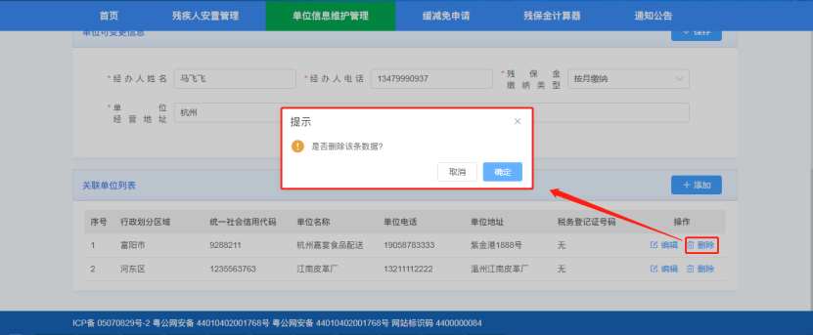

3、残疾人安置登记操作
确认单位信息及关联信息无误后，即可开展残疾人安置登记操作。具体操作如下：

第一步：在“残疾人安置管理”页面，点击“添加残疾人”按钮，开始残疾人信息登记。
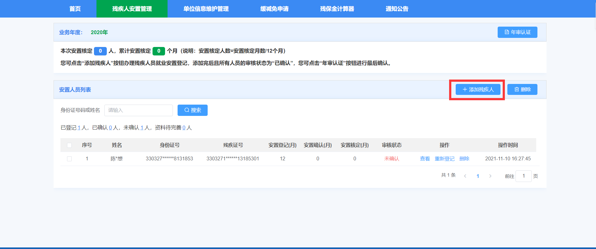

第二步：在弹出的残疾人信息填报页面根据页面提示，填写相关信息，并点击“保存，下一步”。
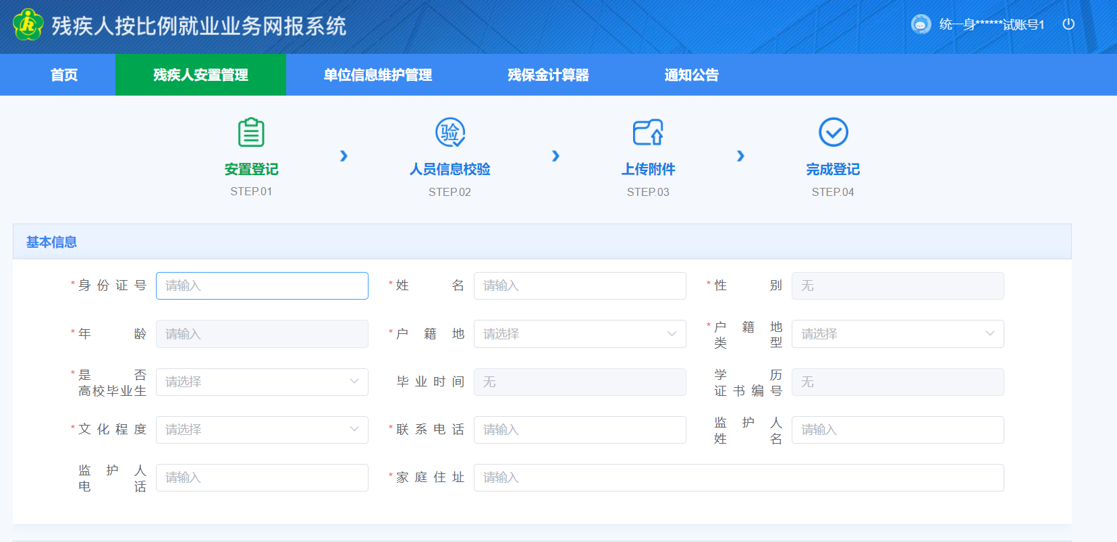
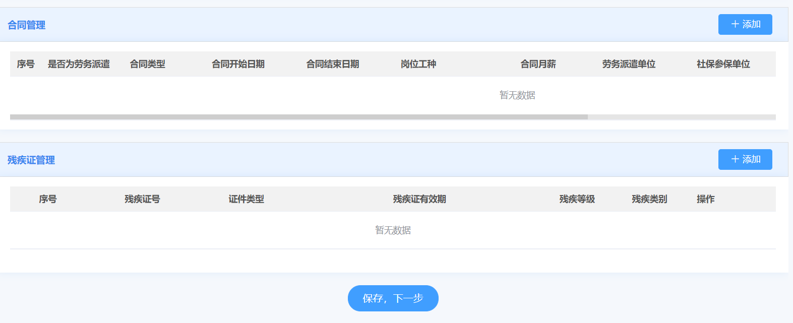

第三步：系统会自动通过与社保、医保和税务的接口对残疾人的就业情况进行认证，如无异议，可以直接点击下一步。如果对系统认证情况有异议，可以勾选上本单位认为符合情况的月份。提交相关材料，交由残联进行人工审核。
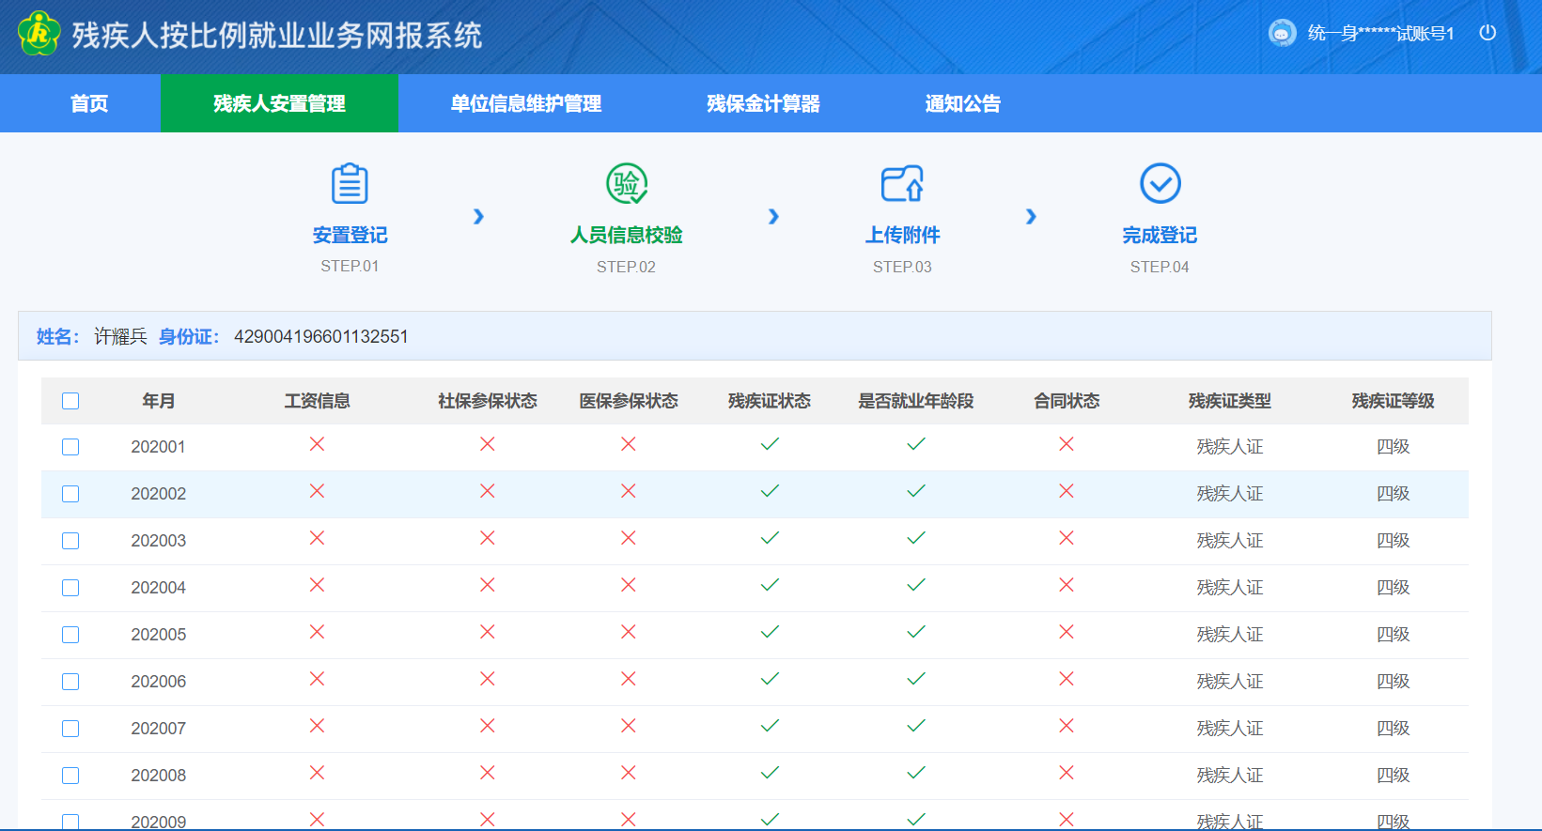
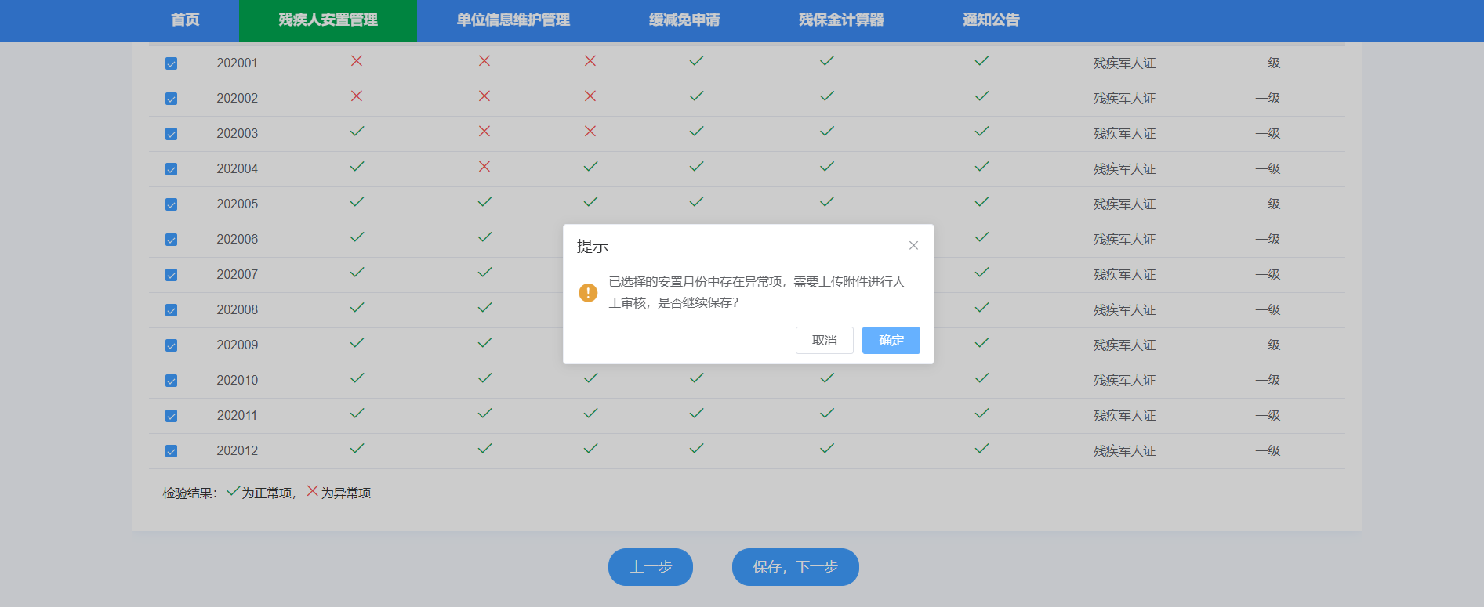

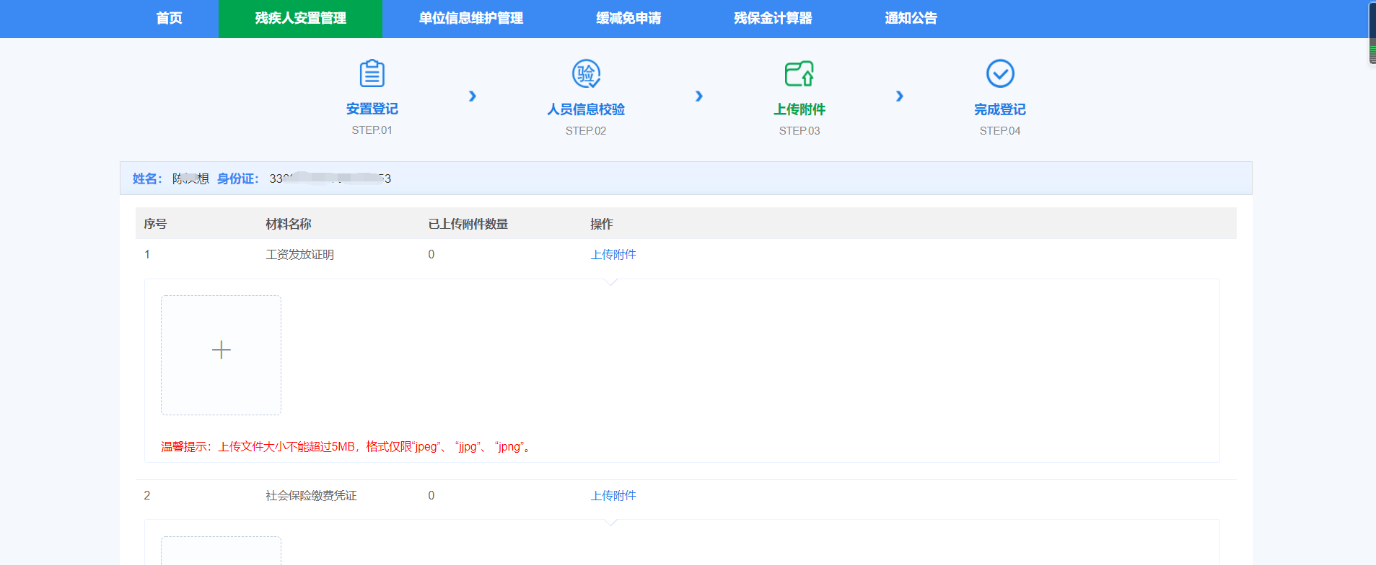

第四步：如果希望继续安置残疾人，则点击继续登记按钮。如果安置完成，则点击返回安置登记管理，回到功能首页面。
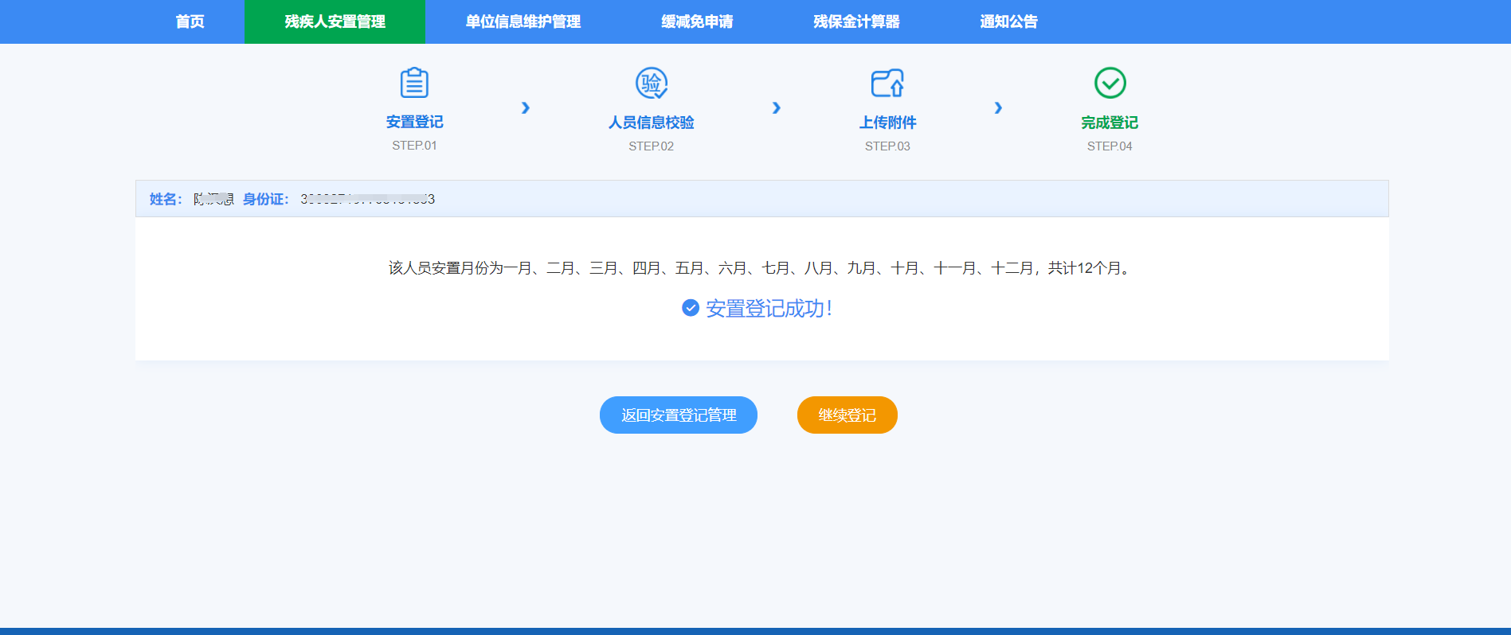

第五步：残联业务人员对申报人员信息进行审核。审核完成后，人员状态变为已确认。这时候可以点击年审认证按钮。根据页面提示，阅读承诺书，并点击确认年审认证。
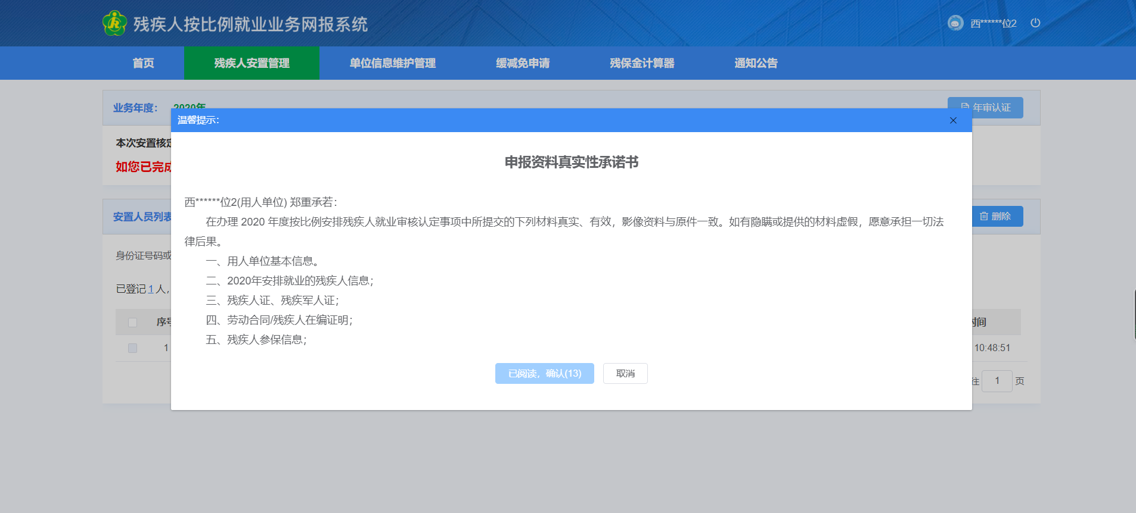

第六步：完成年审认证后，即可点击下载年审认证确认书按钮，完成申报工作。
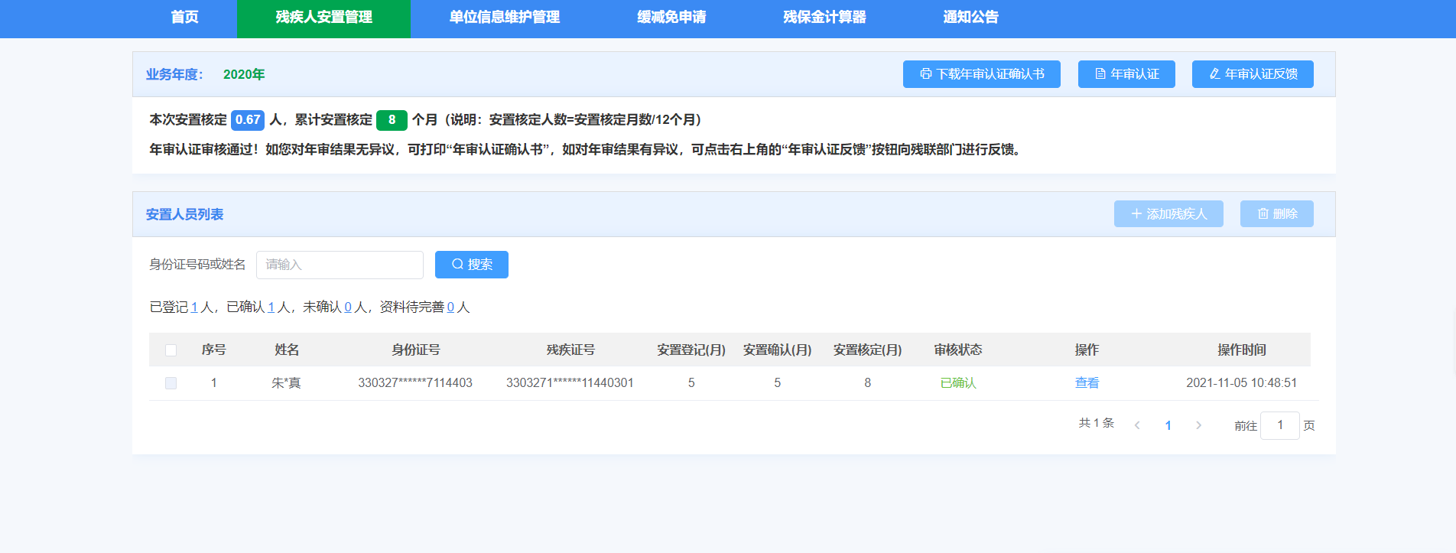

第七步：如果业务期间，希望再次对申报数据做修改编辑，则可以点击年审认证反馈按钮。残联工作人员审核后，则可继续进行申报。

